Почему не показывает истории в инстаграме: на телефоне и на компьютере
Здесь вы узнаете, почему в инстаграме не показывает истории. В 2018 году instagram получил масштабное дополнение - новую функцию "Истории", получившие большую популярность, повысившие количество пользователей и разнообразившие функционал.

Для чего используют сторис
Истории - это короткие видеоролики до 15 секунд длиной, исчезающие из ленты навсегда через 24 часа после публикации. Видео создают, чтобы показывать яркие моменты жизни, "разгружают" ленту от информационного мусора. С помощью историй делятся повседневностью, шутками, разговорами, оставляя в профиле только лучшие и важные посты.

Что делать если истории в инстаграмме не показывает на телефоне
С момента появления функции пользователи сталкивались с тем, что stories не грузятся или пропадают из интерфейса соцсети. Изучите, что делать, если инстаграм не показывает историю. Причина устраняется парой кликов. Инструмент не грузит по нескольким причинам:
- старый instagram-client;
- медленный интернет;
- старое устройство;
- некорректная дата системы.
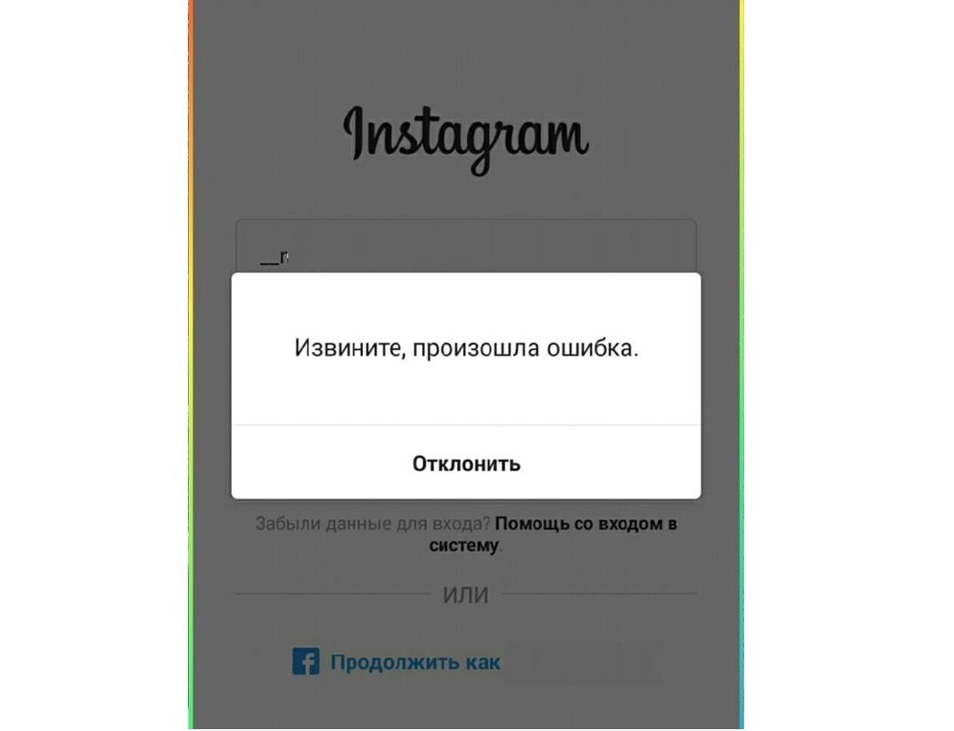

На Андроиде
При ненадёжном подключении перезагрузите устройство, проверьте соединение. Полосок, отображающих качество сигнала, требуется 3 или 4, сам интернет не слабее 3G. По возможности попробуйте выложить публикацию через открытую сеть wi-fi.
На ОС андроид всё зависит от конкретных характеристик телефона, но известно, что на совсем старых сторис не отображаются.

Устаревший клиент
Если не установлены свежие обновления, проверьте PlayMarket и обновите инстаграм до последней версии. При старых (более года) вариантах сторис отсутствуют. Полезнее скачать все предложенные обновления, чтобы не гадать, не искать конкретное. Не помешает проверить также версию ПО.
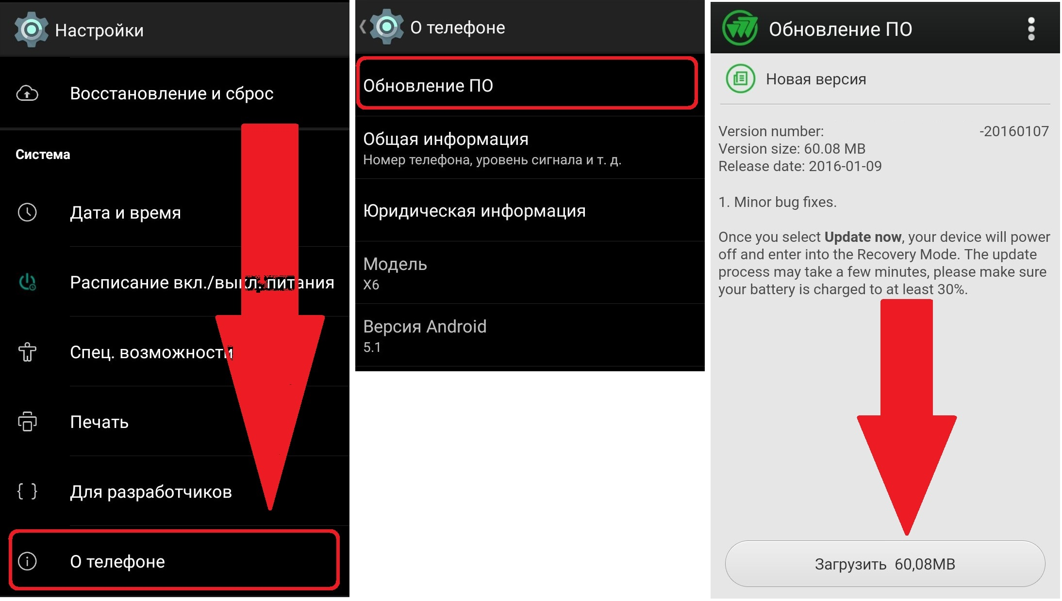

Системная дата
Если неправильно указан год, месяц, день, сервис будет работать с нарушениями. Выставьте актуальное число, попробуйте снова.

На Айфоне
Сторис поддерживаются на девайсах с версией iOS не ниже 7. Чтобы проверить обновления, зайдите в AppStore. Когда дело в скорости соединения, перезагрузите айфон или воспользуйтесь приложением с телефонов других людей.

Экономия энергии
На Apple в режиме сохранения заряда выключается воспроизведение фото и видео. То есть публикации и истории перестанут отображаться. В этом случае отключите режим энергосбережения либо измените настройки энергосбережения.
Память
Когда память устройства заполнена, соцсети вроде instagram перестают грузиться, не исключая публикации и сторис. Удалите ненужное через CleanMaster или другие приложения для очистки памяти.

Почему в инстаграм не показывает истории друзей
Есть и другие причины, почему в инстаграмме не показывает истории. Когда сторис друзей не работают, дело может быть в этом:
- неисправен IP-адрес;
- нарушена работа камеры;
- проблема в телефоне. Зачастую сбои у самого устройства, тогда отремонтируйте или замените на новый.
Когда дело в этом, рациональным решением станет визит профессионала. Но камеру можно либо хорошенько протереть, либо воспользоваться пылесосом в режиме выдува, чтобы таким образом очистить.
А возможно, никаких сбоев нет. Профили, добавленные в чёрный список, не видят сторис. Поэтапно пройдитесь по каждому искомому профилю, чтобы найти ответ. Если история опубликована для списка "близкие друзья", её увидят только включённые в него люди. Помните, что stories видны 24 часа с публикации. Когда прошло больше времени, контент исчезает навсегда.

На компьютере
В веб-версии инстаграма stories иногда пропадают. Хоть так происходит на древних системах Windows, при десятке всё работает, как на мобильных. Но с помощью расширений можно обмануть браузер. Дополнений много, популярно Chrome IG Story. Оно превращает компьютерную версию в телефонную: Android, Iphone, Windows Phone. Выглядит сервис как показано на скриншоте.

Если стоит Windows 10, а инструмент всё равно не работает, проблема, скорее всего, в медленном интернете. При регулярных нарушениях свяжитесь с провайдером.
Вне зависимости от устройства, сервис может лагать при загрузке истории. Подождите, пока она прогрузится, настройки восстановятся.

Дело в соцсети
Всё перепробовали, но не разобрались, почему в инстаграмме не показывает истории?
Нередко сбои происходят не по вине пользователя. Например, проводятся работы, перегружены сервера или включён режим бета-тестирования. Тогда устанавливаются свежие дополнения соцсети, но из-за непроверенности они работают ненадёжно. Если скачаны дополнительные программы для инстаграма (накрутка и другие), они также мешают основному приложению работать. Их стоит отключить.
Здесь разобраны все популярные причины неполадок. Теперь вы знаете, что делать если в инстаграме не показывает истории.

